**3 Лабораторна робота №3.**

**Ведення таблиць бази даних. Зв’язування, імпорт та експорт даних.**

**3.1 Додавання, редагування та видалення даних у режимі таблиці**

**Завдання**

1. Відкрийте базу даних **LXXXXXXX**.
2. Виконуйте вказані дії з таблицею **Cycl**
3. Щоб додати новий запис, натисніть кнопку Новий запис  на панелі інструментів, уведіть дані і натисніть клавішу TAB для переходу в наступне поле. Наприкінці запису натисніть клавішу TAB для переходу до наступного запису.
4. Щоб змінити дані в полі, клацніть це поле і введіть дані.
5. Щоб замінити все значення поля, встановіть покажчик на ліву границю поля, щоб він перетворився в покажчик «плюс» , і натисніть кнопку миші. Уведіть нові дані.
6. Примітка.Якщо при введенні тексту допущена помилка, натисніть клавішу BACKSPACE. Для скасування змін, внесених у поточне поле, натисніть клавішу ESC. Щоб скасувати зміни, внесені у весь запис, знову натисніть клавішу ESC перед виходом з поля.

Microsoft Access зберігає зміни в момент переходу до іншого запису.

1. Редагування даних у таблицях можна здійснювати за допомогою клавіш, що наведені у таблиці 3.1.

Таблиця 3.1 Гарячі клавіші для ведення таблиць бази даних в Access

|  |  |
| --- | --- |
| **Клавіша або сполучення клавіш** | **Пояснення** |
| **F2** | Виділити вміст поля |
| **Ctrl**+**’** (апостроф) | Замінити значенням попереднього поля (у колонці) |
| **Ctrl**+**Alt+” “** (проміжок) | Вставити значення за замовченням |
| **Ctrl**+**Enter** | Вставити розрив рядка в мемо- або текстове поле |
| **Ctrl** + **;** | Вставити поточну дату |
| **Ctrl**+**:** | Вставити поточну годину |
| **Ctrl+ „+”** | Додати запис |
| **Ctrl**+ „-“ | Видалити запис |
| **Esc** | Відмінити оновлення |
| **Ctrl**+C  **Ctrl**+V | Вставка об’єкта OLE - скопіювати об’єкт  та вставити в поле OLE |

1. Якщо виділити поле, його можна скопіювати і вставити в інший рядок через вкладку HOME буфер обміну

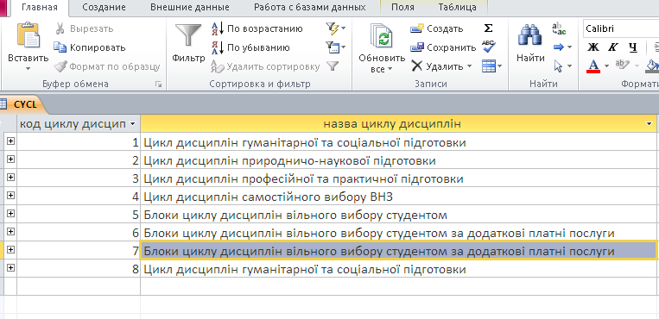

Рис.3.1.Вставка рядка

1. Якщо виділити рядок – його можна вирізати і замінити його даними інший рядок.

3.2 **Форматування таблиці та дії над записами**

1. Для форматування таблиць треба відкрити цю таблицю і обрати вкладку HOME групу **Форматирование текста** і відкрити діалогове вікно, в якому від форматувати таблицю. Шрифт можна відформатувати за допомогою команд групи **Форматирование текста.**

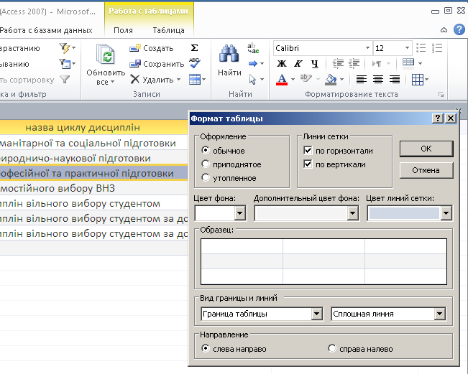

Рис.3.2.Форматування таблиці

1. С записами можна робити дії, які вибираються у групі Записи:
   1. Оновити поля після коригування
   2. Створити новий рядок
   3. Зберегти рядок
   4. Видалити рядок
   5. Зробити рядок підсумків
   6. Перевірити орфографію
   7. Встановити висоту рядка або ширину поля
   8. Сховати або відкрити сховані поля
   9. Закріпити певні поля на екрані, якщо таблиця ширше вікна

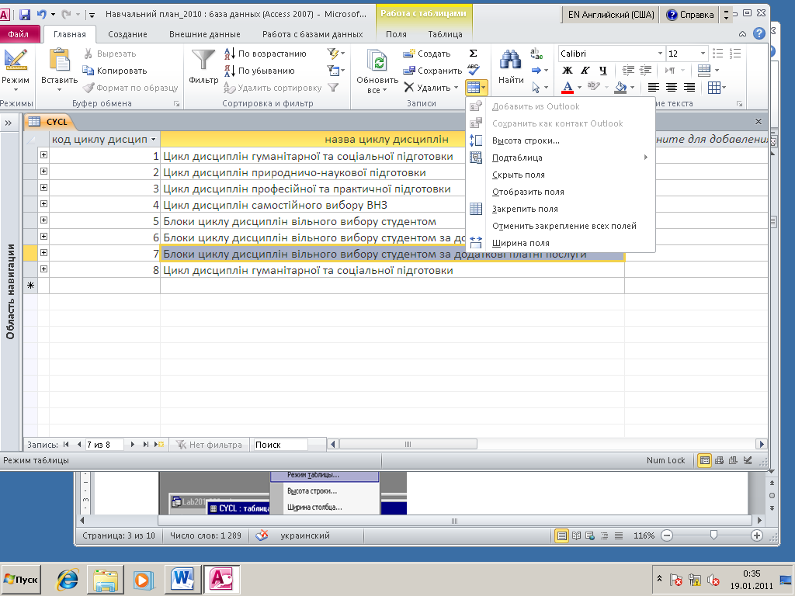

Рис.3.3.Дії з полями

1. В записах за допомогою вкладки FIND можна робити:
   1. Пошук даних в полях
   2. Пошук с заміною
   3. Перехід по записах
   4. Виділити все або потрібне

*: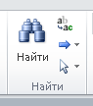*

1. В Access можна виконувати наступні дії з записами:

* Сортування
* Фільтрацію.
  1. Сортування виконується через меню групу **Сортировка и фильтр/Sort and** **filter**, для цього виділити потрібну колонку і вибрати режим сортування

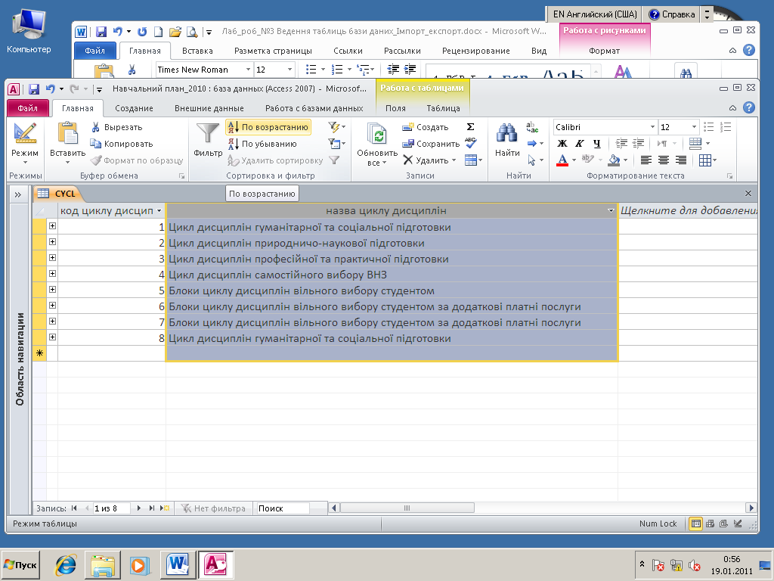

Рис.3.2.Сортування даних

* 1. Фільтр встановлюється через команду Фильтр/Filter

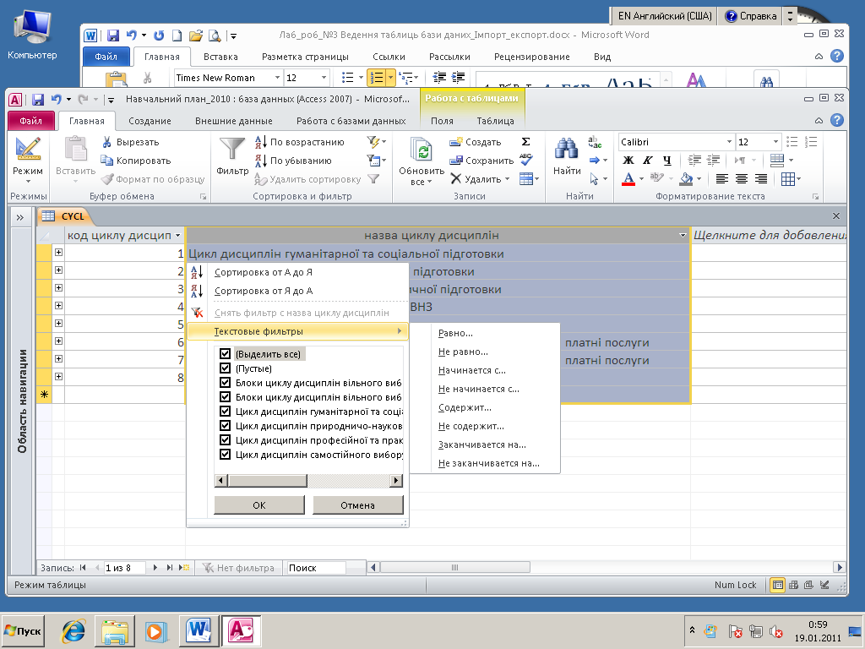

Рис.3.3. Встановлення фільтру

* 1. Вибрати фільтр можна через спеціальну форму, натиснувши кнопку **Расширенный фильтр** і вибираючі потрібні значення. Можна використати декілька значень через вкладку **ИЛИ**

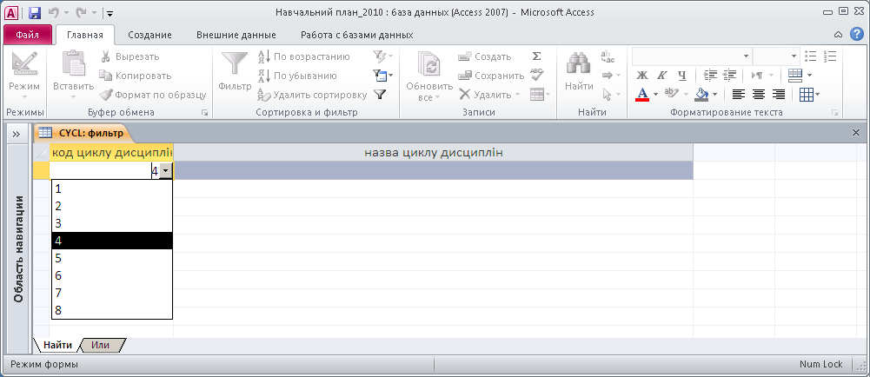

Рис.3.4. Вибір фільтру

* 1. Встановити фільтр натиснувши на кнопку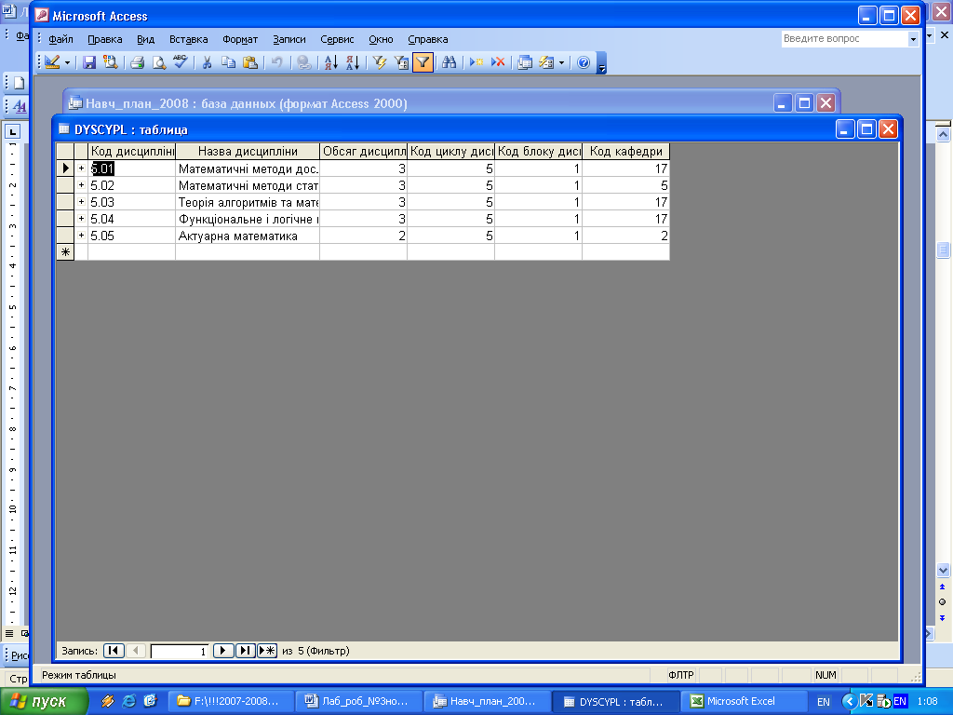

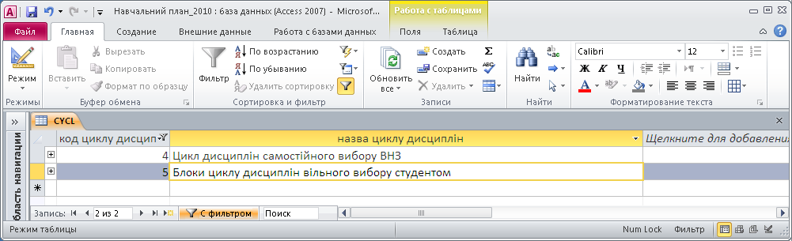

Рис.3.5. Встановлення фільтру

* 1. Зняти фільтр можна знову натиснувши на кнопку

***Методична частина:***

*3.3* ***Дії над таблицями***

1. *Над таблицями можна виконувати наступні операції:*

* *Перейменування таблиць*
* *Видалення таблиць*
* *Копіювання таблиць в одній базі*
* *Копіювання таблиці з іншої бази*

1. *Ці операції можна виконати через меню Правка (Edit⇨Rename Delete Copy Paste) або через контекстне меню.*
2. *Копіювання таблиці в іншу базу виконується аналогічно*.

**Завдання**

***Копіювання таблиць***

1. Виконайте копіювання таблиці **CYCL**
   1. Виконайте копіювання таблиці в нову таблицю командами через меню:
      1. помітьте таблицю **CYCL** командами Copy вкладки **Home** групи **Clipboard**, або клавішами Ctrl+C ;
      2. потім виконати команду Paste, відкривається вікно, що наведено на рис. 3.6;

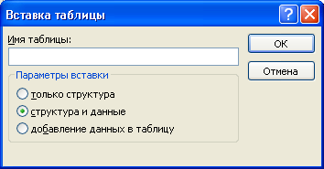

Рис.3.6. Копіювання таблиці

* + 1. введіть ім’я нової таблиці
    2. виберіть послідовно опції **Параметры вставки** (**Paste Options)** та параметр вставки „*тільки структура”*
    3. Перевірте результат.
  1. Повторіть п.16.1 для варіанту в п.16.1.4, обравши параметр вставки „*структура та дані”*
  2. Повторіть п.16.1 для варіанту таблиці, що створена в п.16.1.3. з варіантом у п.16.1.4, обравши параметр вставки „*додавання даних в таблицю”*
  3. Перевірте результат.

*Копіювання таблиці в іншу базу виконується аналогічно, тільки після п.16.1.1 треба відкрити іншу базу і виконати дії, починаючи з п.16.1.2.*

1. Відкрийте базу даних Борей , скопіюйте таблицю **Сотрудники** у свою базу.
2. Перевірте результат.
   1. **Зв’язування, імпорт та експорт даних**

***Методична частина:***

*Зв’язування та імпорт є засобами роботи СКБД з зовнішніми даними. В Access можна виконувати наступні операції з зовнішніми даними (дів. табл.3.2):*

*Таблиця 3.2 Зміст операцій взаємодії із зовнішніми даними*

|  |  |
| --- | --- |
| ***Link (зв’язування)*** | Створення зв’язку з таблицею іншої бази Access або використання даних із формату іншої СКБД |
| ***Import (імпорт)*** | Копіювання даних з текстового файлу, іншої бази Access або із формату іншого додатку в таблицю Access |
| ***Export (експорт)*** | Копіювання даних із таблиці Access в текстовий файл, іншу базу Access або в формат іншого додатку |

1. Відкрити таблицю **Cycl** і видалити всі дані.
2. Відкрийте вкладку Внешние данные (рис.3.7) виконайте команду **Excel** і послідовно виконайте кроки по імпортуванню даних – рис.3.8. – 3.12

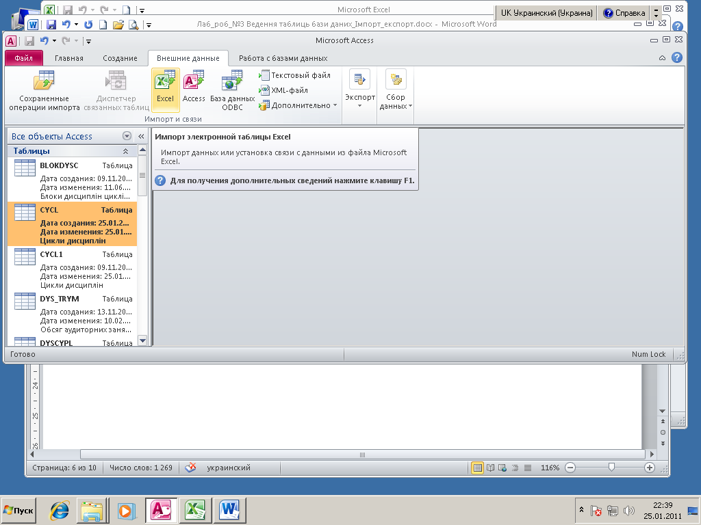

Рис.3.7. Вкладка для роботи з зовнішніми даними

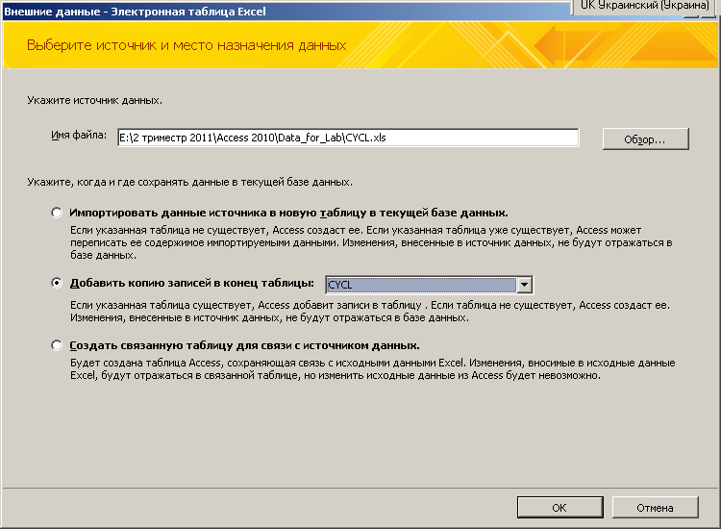

Рис.3.8.Крок 1

При виборі даних можуть вказуватися імена листів таблиці Excel, якщо їх більше одного, або іменований діапазон даних.

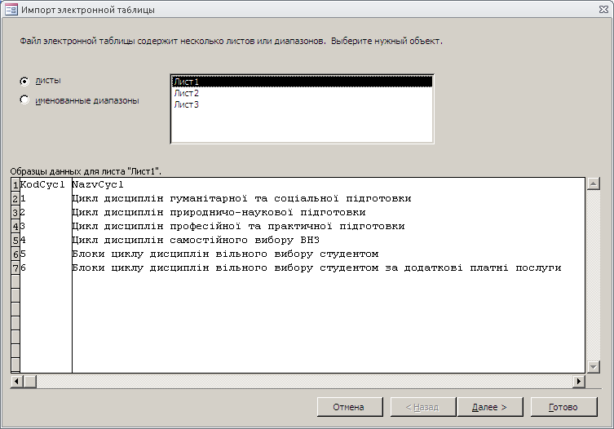

Рис.3.9.Крок 2

**Зауваження та поради.**

* Оскільки таблиці Excel містить назви полів, то при імпортуванні на відповідному кроці обирайте режим: «перший рядок таблиці Excel містить назви полів» (див. рис.3.10).

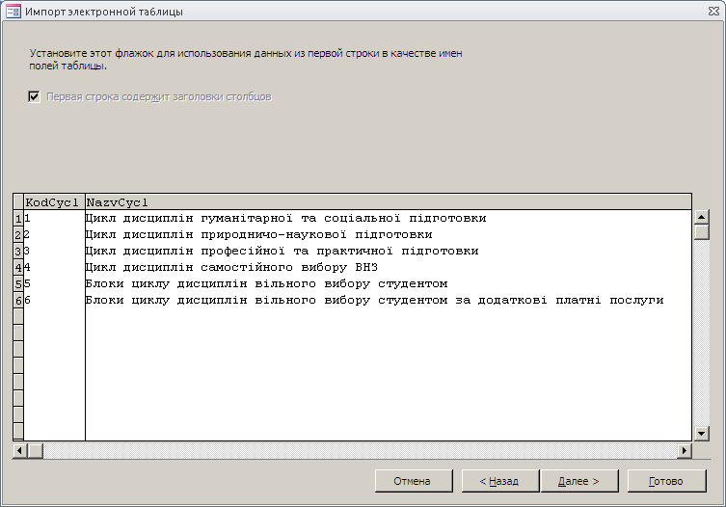

Рис.3.10.3 крок

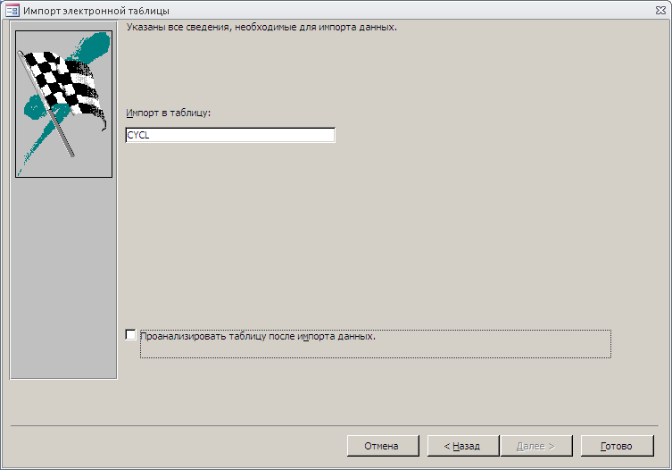

Рис.3.11.4 крок

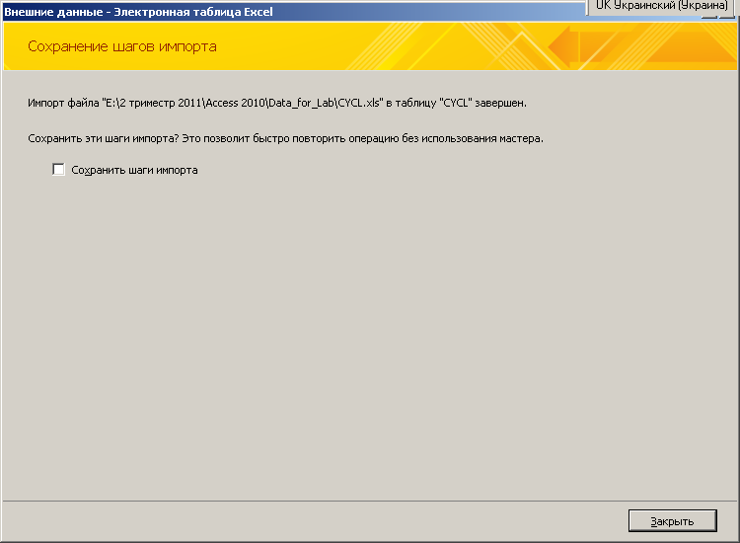

Рис.3.12 Кінець завантаження

1. Відкрийте таблицю Cycl і перевірте результати імпортування.
2. **Зауваження**. Оскільки в попередніх роботах було задано структуру таблиці бази даних та характеристики їх полів, то при імпорті даних краще додавати дані до вже створених таблиць.
3. **Імпортування в нову таблицю**

***Методична частина.*** *Особливості імпортування в нові таблиці:*

* *При імпортуванні в нові таблиці потім треба коригувати структуру, тому що формати полів можуть не відповідати потрібним.*
* *При імпортуванні в нові таблиці треба визначити які поля імпортувати і задати їх формат*
* *При імпортуванні в нові таблиці на одному із кроків діалогу система пропонує обрати один із двох режимів: задавати або не задавати первинний ключ (див. рис.3.16).*

*За замовченням завжди вмикається режим „визначати первинний ключ”. Але, якщо в таблицях, що імпортуються, є „природні” ключі (це має бути з’ясовано під час створення інфо- та даталогічної моделей), то треба перемкнути на режим „не визначати первинний ключ”. Якщо цього не буде зроблено, то СКБД автоматично додасть до таблиці нове поле з ім’ям* ***ID****, тип якого буде* ***Autonumber*** *(автоматичний лічильник). За способом представлення в пам’яті ЕОМ цей тип, як вже відмічалося, відповідає типу Long Integer (довге ціле). Визначення ключів в цьому практикумі передбачено у роботі № 6.*

1. Нижче наведені кроки при імпортуванні даних в форматі Excel в нову таблицю – рис.3.13 – 3.16.

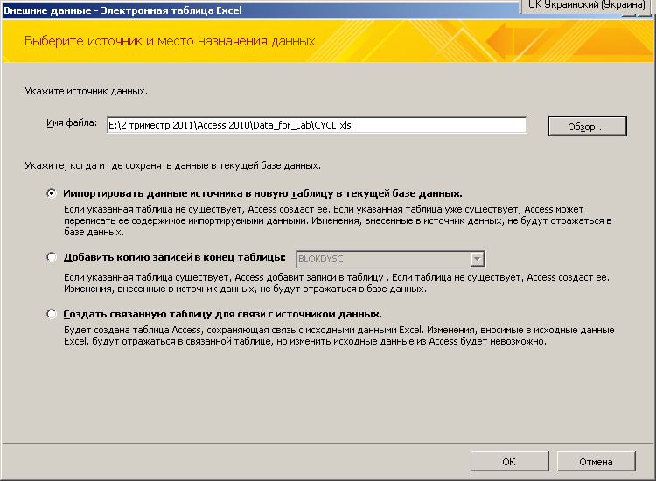

Рис.3.13.Імпортування в нову таблицю



Рис.3.14.Крок 2 імпортування в нову таблицю

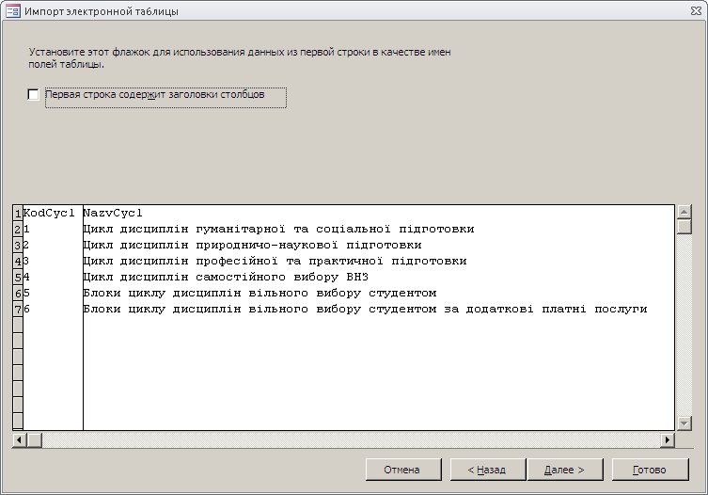

Рис.3.15.Крок 3 імпортування в нову таблицю

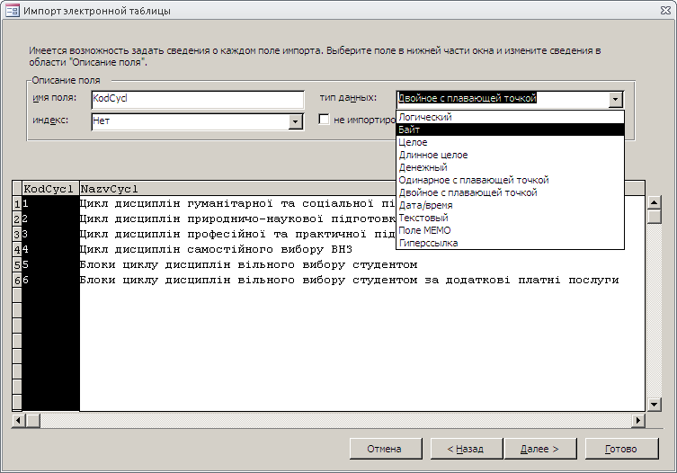

Рис.3.16.Крок 4 - фрагмент діалогу для вибору поля

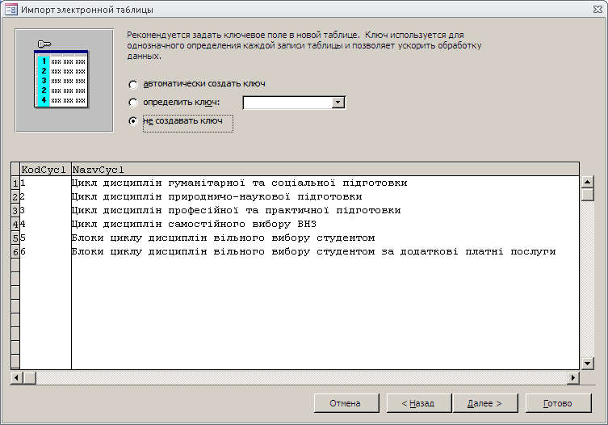

Рис.3.17.Крок 5 - Фрагмент діалогу для вибору варіанту створення ключа

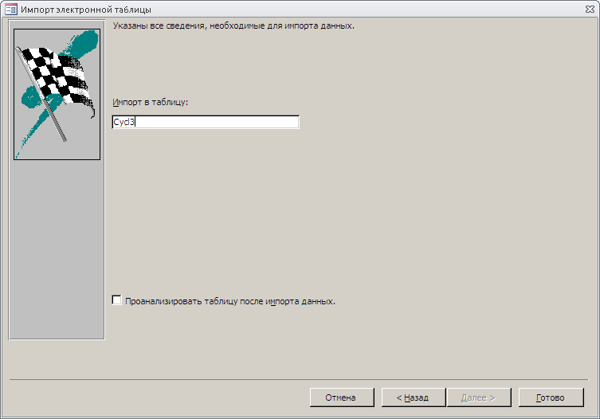

Рис. 3.18 Завдання імені нової таблиці

*Якщо при імпортуванні видається файл помилок – перегляньте цей протокол і виправте дані в таблиці Excel, для порівняння імпортуйте файл в нову таблицю з ім’ям NEW, у режимі Конструктора перевірте отриману структуру таблиці. Взагалі після завершення процесу імпортування треба завжди перевіряти отриману структуру таблиці й дані.*

1. **Експорт таблиць в СКБД Access**

***Методична частина****:Таблиці бази даних, також запити (це віртуальні таблиці, про що буде сказано в роботі №4) можна експортувати в інші програмні середовища, в першу чергу прикладні програми MS Excel, MS Word та інші. Приклад експорту показано на рис. 3.19).*

* 1. Для виконання експорту помітити таблицю Cycl, відкрити вкладку **Внешние данные** групу **Экспорт** виконайте команду **Excel**

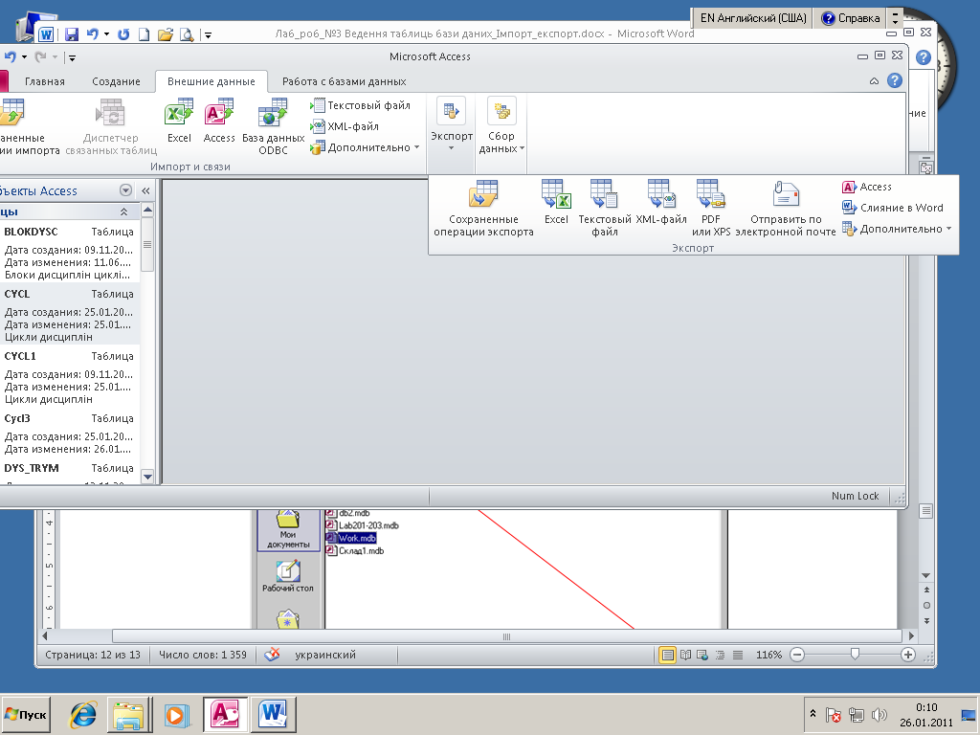

Рис.3.19.Експорт в **Excel**

* 1. Виберіть папку для експорту і формат вихідного файлу

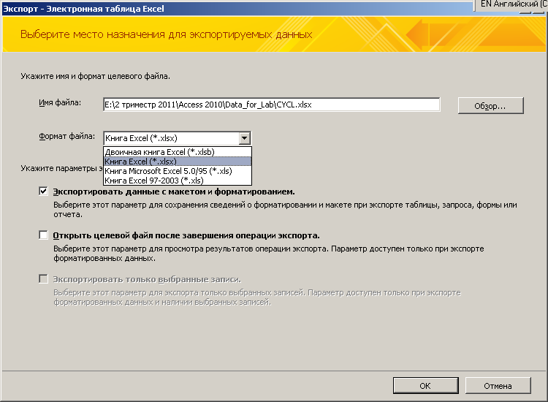

Рис.3.20.Вибір параметрів для експорту

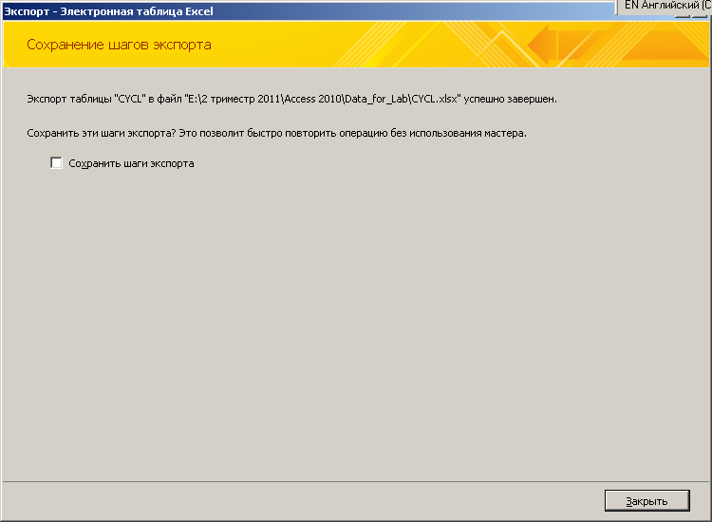

Рис.3.21. Кінець експорту.

1. **Зв’язування даних**
   1. Щоб приєднати (Link) до своєї бази даних будь яку таблицю бази Борей треба відкрити вкладку **Внешние данные** в групі **Import and Link**

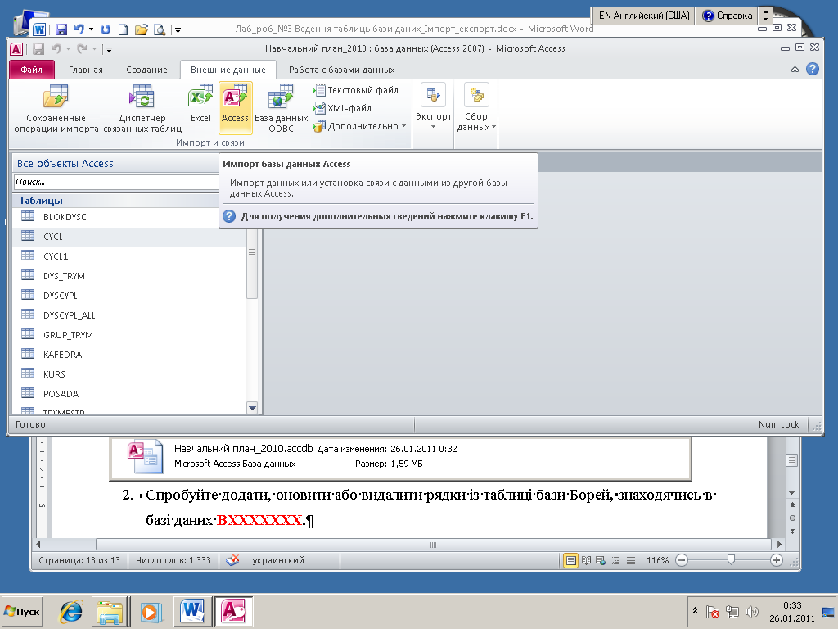

Рис.3.22.Вкладка для зв’язку

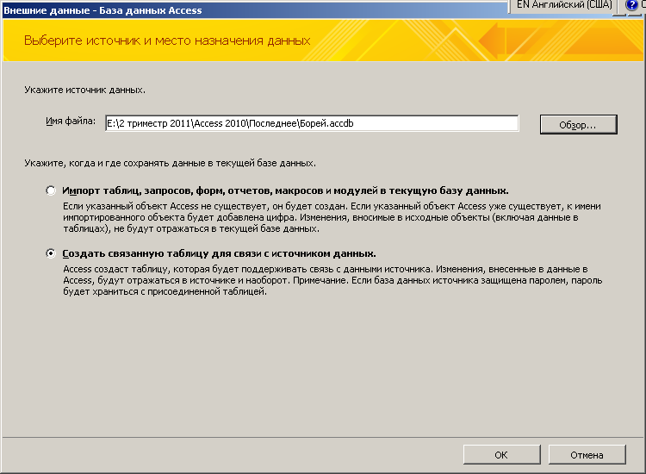

Рис.3.23.Вибір параметрів зв’язку

* 1. В вікні вибрати потрібну таблицю

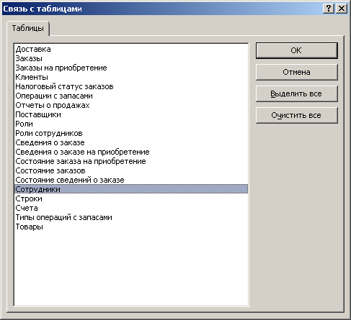

Рис.3.24.Вибір таблиці

* 1. В результаті створиться зв’язок

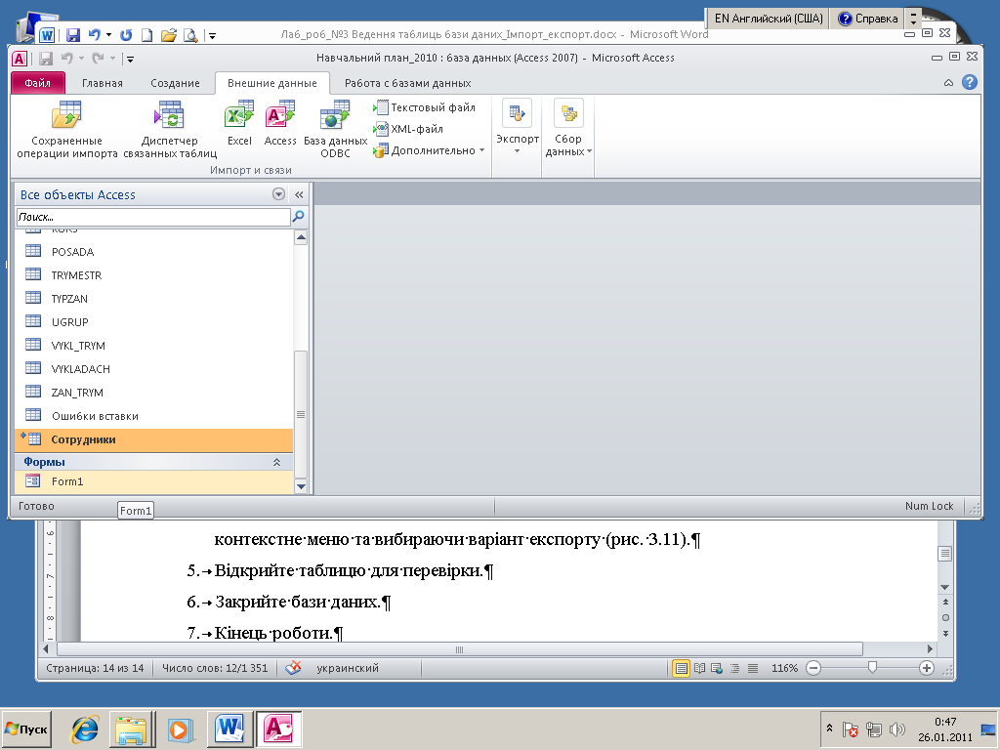

Рис.3.25.Вигляд таблиці з зв’язком

* 1. Спробуйте додати, оновити або видалити рядки із таблиці бази Борей**,** знаходячись в власній базі даних.
  2. Спробуєте відкоригувати структурі таблиці з бази Борей. Структуру приєднаної таблиці можна передивлятися, копіювати поля, але **не можна коригувати** структуру даних

1. Закрийте бази даних.
2. Кінець роботи.